 | 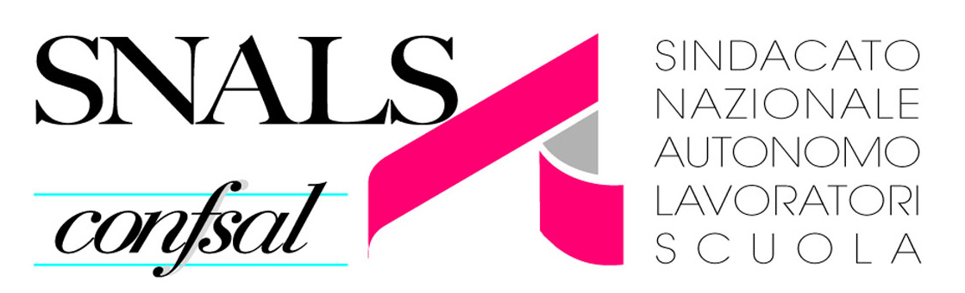

AL DS
Prof. Secondino Bossolasco
I.C. Sommariva del Bosco
Via Giansana 37

OGGETTO: Indizione assemblea sindacale

La scrivente RSU dell’istituto Comprensivo dell’IC Giovanni Arpino di Sommariva del Bosco, in nome e per conto di tutte le OO.SS. rappresentative del comparto Scuola della provincia di Cuneo

COMUNICA

ai sensi dell’art.8 del CCNL 29/11/2007, l’indizione di un’assemblea sindacale per il personale

DOCENTE e ATA

da tenersi il giorno martedì 19 novembre 2019

dalle ore 8:15 alle ore 10:30 per il personale Docente e ATA

con il seguente o.d.g.:

- Proposte emerse sulla questione Sicurezza
- Contrattazione di Istituto a.s. 19/20 – analisi proposta dell’amministrazione
- Varie ed eventuali

Al fine di darne la massima diffusione, si invita la S.V. di affiggere comunicazione dell'assemblea all'Albo dell'Istituzione Scolastica nonché di farne oggetto di avviso a tutto il personale, come previsto dall'art. 8 c 7-8 del CCNL vigente.

Per lo svolgimento dell'assemblea di cui sopra si richiede l'utilizzo di due locali ubicati al primo piano della scuola primaria della sede di Sommariva del Bosco: Aula “Sona “e Atrio primo piano.

Sommariva del Bosco, 12/11/2019

LA RSU di Istituto
Il Segretario generale Cisl Scuola Cuneo
(prof.ssa Claudia ZANELLA)
Prof.ssa Diomira Agresta/ CGIL
Rinaldi Manuela / SNALS

Al DIRIGENTE SCOLASTICO
Dell’Istituto Comprensivo “G.Arpino”
SOMMARIVA DEL BOSCO

Oggetto: Adesione all'assemblea sindacale.

__l__ sottoscritt__ ______________________________ Personale docente di S.dell’Infanzia / Primaria / Secondaria di 1° grado , in servizio nel plesso di _______________________

C O M U N I C A

di aderire all'assemblea sindacale del giorno _____martedì 19/11/2018________ dalle ore 8,15 alle ore 10,30__ indetto dalla RSU d’Istituto, in nome e per conto di tutte le OO.SS. rappresentative del comparto Scuola della provincia di Cuneo presso la sede di Sommariva del Bosco

DICHIARA CHE IL PROPRIO ORARIO DI SERVIZIO E’
DALLE ORE _________________ ALLE ORE___________________________

Data ___________________ Firma ___________________________

Al DIRIGENTE SCOLASTICO
Dell’Istituto Comprensivo “G.Arpino”
SOMMARIVA DEL BOSCO

Oggetto: Adesione all'assemblea sindacale.

__l__ sottoscritt__ ______________________________ Personale ATA di S.dell’Infanzia / Primaria / Secondaria di 1° grado, in servizio nel plesso di _______________________

C O M U N I C A

di aderire all'assemblea sindacale del giornomartedì 19/11/2019 dalle ore 8.15 alle 9:15 indetto dalla RSU, in nome e per conto di tutte le OO.SS. rappresentative del comparto Scuola della provincia di Cuneo presso il teatro Bongiovanni di Sommariva del Bosco.

DICHIARA CHE IL PROPRIO ORARIO DI SERVIZIO E’
DALLE ORE _________________ ALLE ORE___________________________

Data ___________________ Firma _____________

